СПЕЦИФИКАЦИЯ ИЗДЕЛИЯ
Тип | Подтип |  | Класс | Семейство | Группа | Модель
Витая пара | Пассивные |  | Приемопередатчик | Одноканальные | Миниатюрные | AVT-TRХ101
Арт №  AVT-TRX101 |  | Передача полного видеосигнала (ч/б или цветного) в реальном масштабе времени по кабелям типа «витая пара»  AVT-TRX101– пассивный одноканальный миниатюрный приемопередатчик встроенный в BNC-разъем (BNC-male) для работы с любым типом кабеля "витая пара"  Длина линии передачи: при активных приемниках - до 1500 м., при пассивных - до 300 м
Дата изменения
04.07.14

Особенности___________________________________________________________________
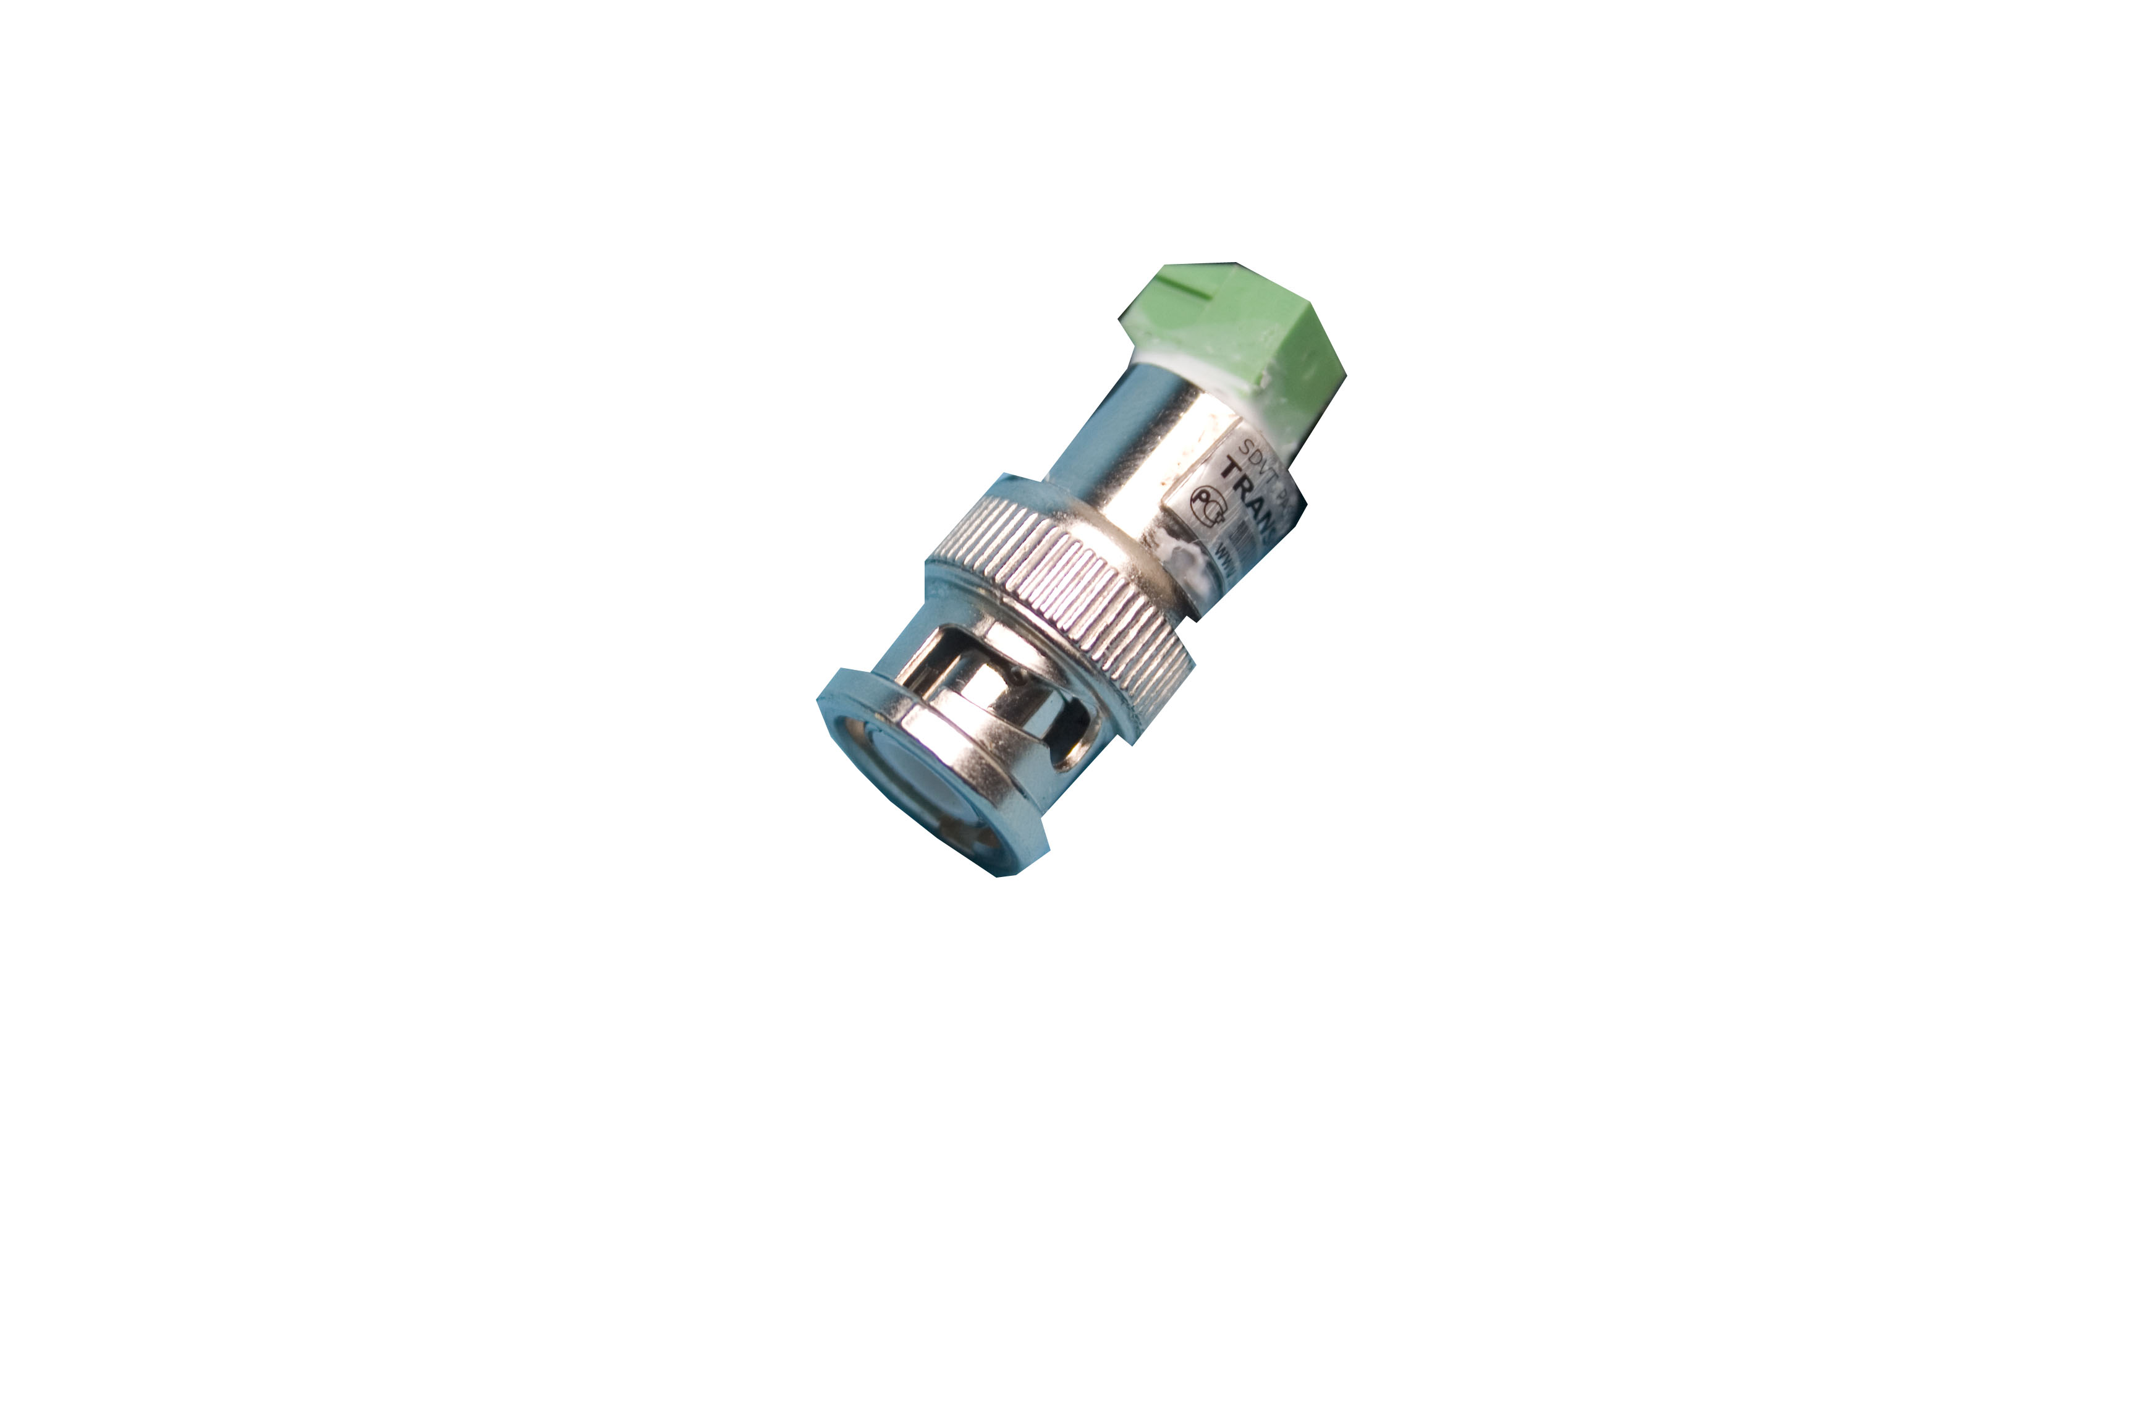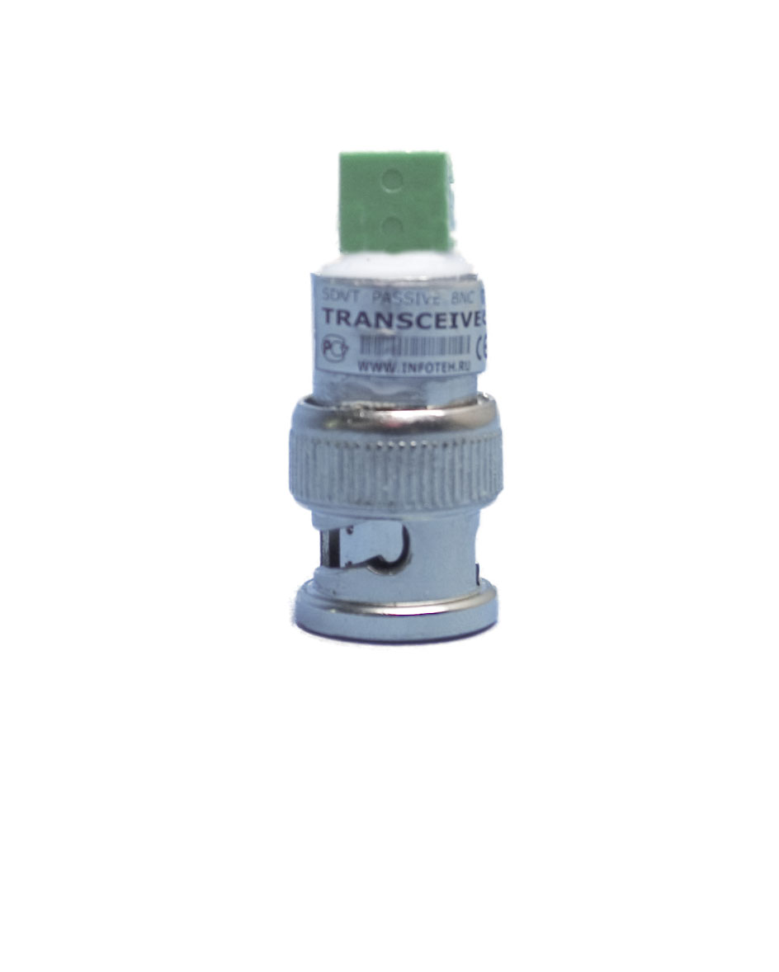
- Самый маленький в мире пассивный приемопередатчик
- Совместим с активными приемниками

Питание  Не требует  Режим передачи  Вход - “видео”  выходное сопротивление - 75 Ом  выходное напряжение - 1 Vpp  (черно-белый или цветной видеосигнал)  Выход - “линия”  Дифференц. выходное сопротивление - 75 Ом  дифференц. выходное напряжение - 1 Vpp  Ослабление синфазной помехи на частоте:  10 КГц - -20ДБ  10 МГц - -80ДБ  Режим приема  Вход - “линия”.  дифференциальное входное сопротивление - 75 Ом  дифференциальное входное напряжение - 1 Vpp  Ослабление синфазной помехи на частоте:  10 КГц - -20ДБ  10 МГц --80ДБ  Выход - “видео”.  выходное сопротивление - 75 Ом  выходное напряжение - 1 Vpp  (черно-белый или цветной видеосигнал) | Система.  диапазон рабочих частот -25 Гц – 7,5 МГц  видео формат -NTSC, PAL, SECAM (Color or B/W)  кабель связи - UTP-5E, ТППэп-0,5 или аналогичные  Настройка  автоматическая:  подстройка симметрии с кабелем связи  Условия эксплуатации  Диапазон рабочих температур -40°C +50°C  Влажность (б/конд) не более 95% при +20°C  Конструктив  Встроен в BNC разъем (BNC – male)  Габаритные размеры – Ø14,5х 30 мм  Материал корпуса - оцинкованная латунь (BNC разъем)  Вход/выход видео – BNC – male  Выход /вход на линию - клеммы  Масса – не более 20 г

Тип | Подтип | Класс | Семейство | Группа | Модель
Витая пара | Пассивные | Приемопередатчик | Одноканальные | Миниатюрные | AVT-TRХ101

СХЕМА ПОДКЛЮЧЕНИЯ___________________________________________________________

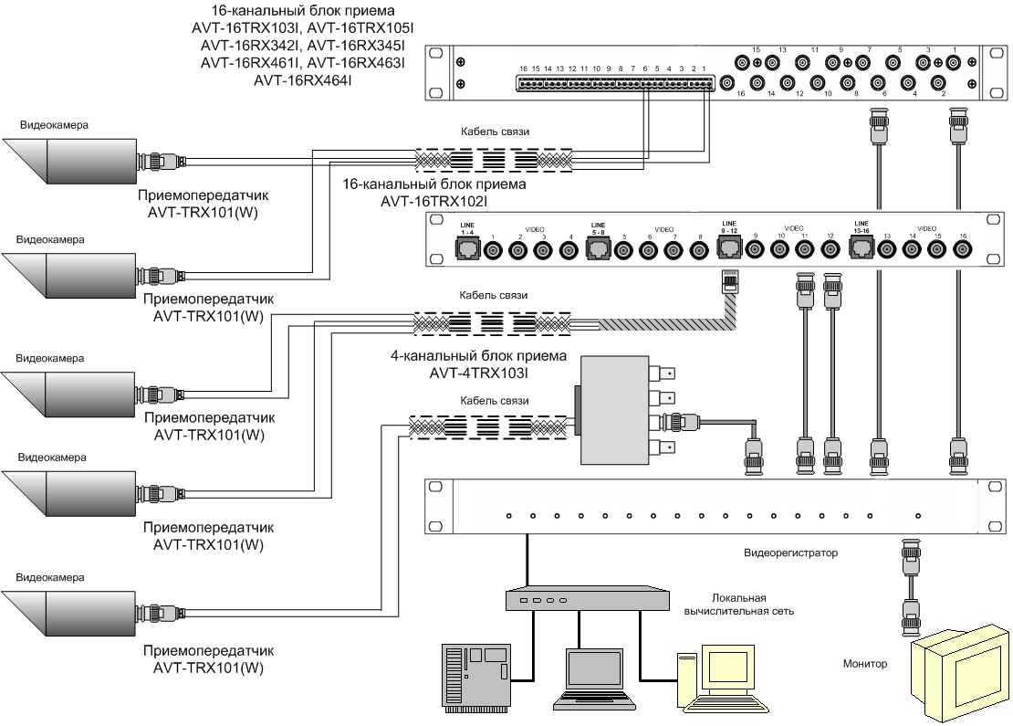

Цоколевка разъёмов____________________________________________________________

